JAK ZJISTIT MEDIAN IMPAKT FAKTORU
- Na https://ezdroje.muni.cz/prehled/zdroj.php?lang=cs&id=33 kliknete Otevřít zdroj.
- Po přihlášení se se otevře databáze Journal Citation Reports.
- V záhlaví kliknete na Categories
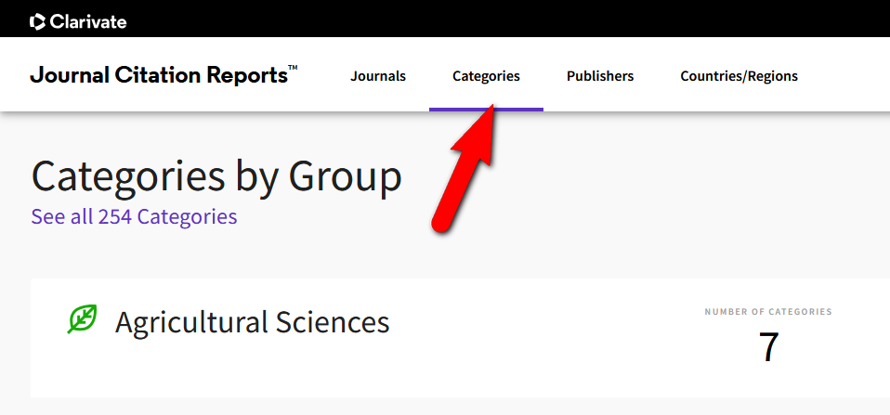
- V seznamu oborů zvolíte Clinical Medicine, načež se zobrazí seznam dílčích oborů.
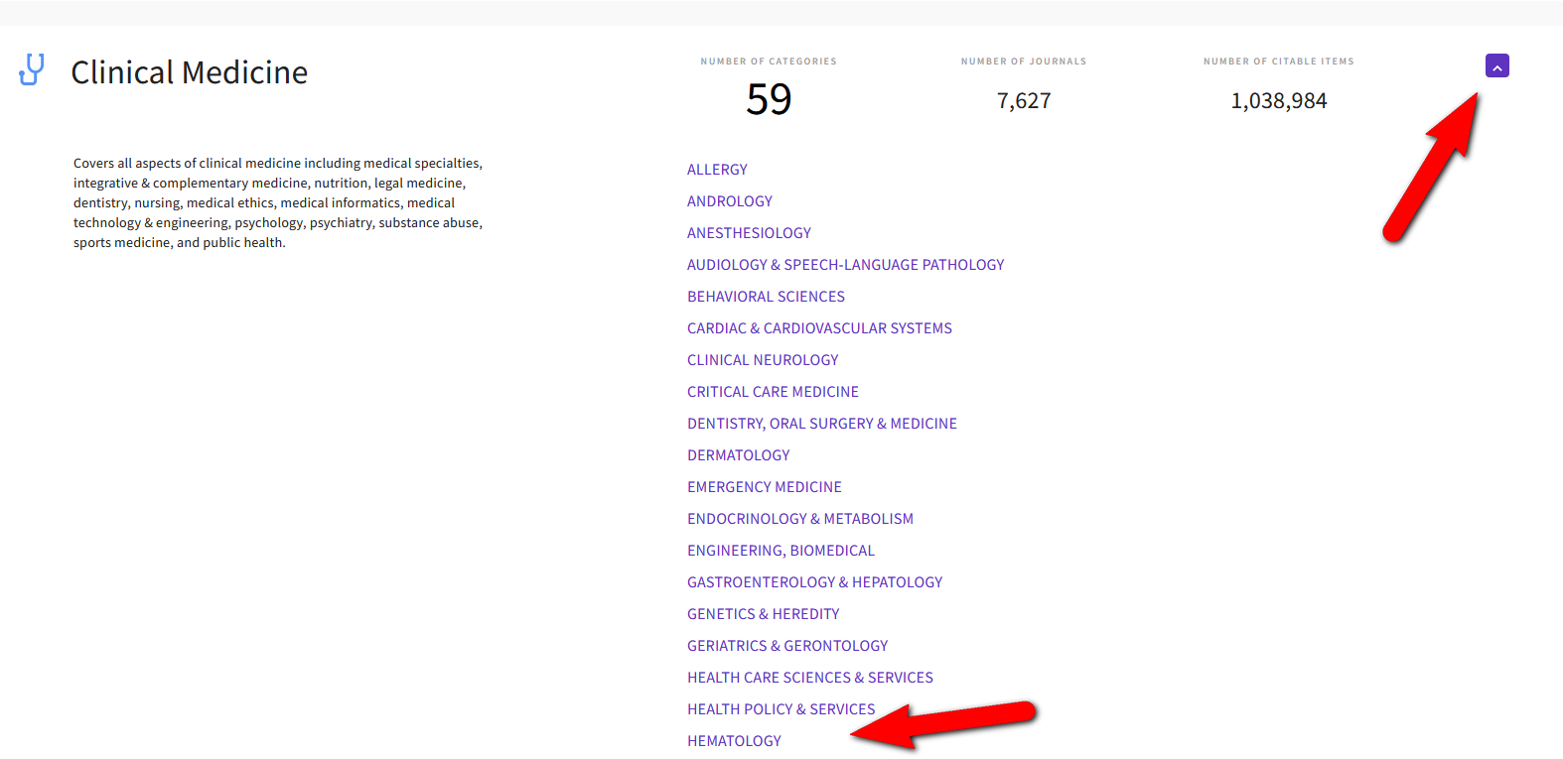
- Po zvolení oboru se zobrazí údaje o počtu časopisů, citovatelných článků atd. včetně zcela vlevo hodnoty medianu impakt faktoru.
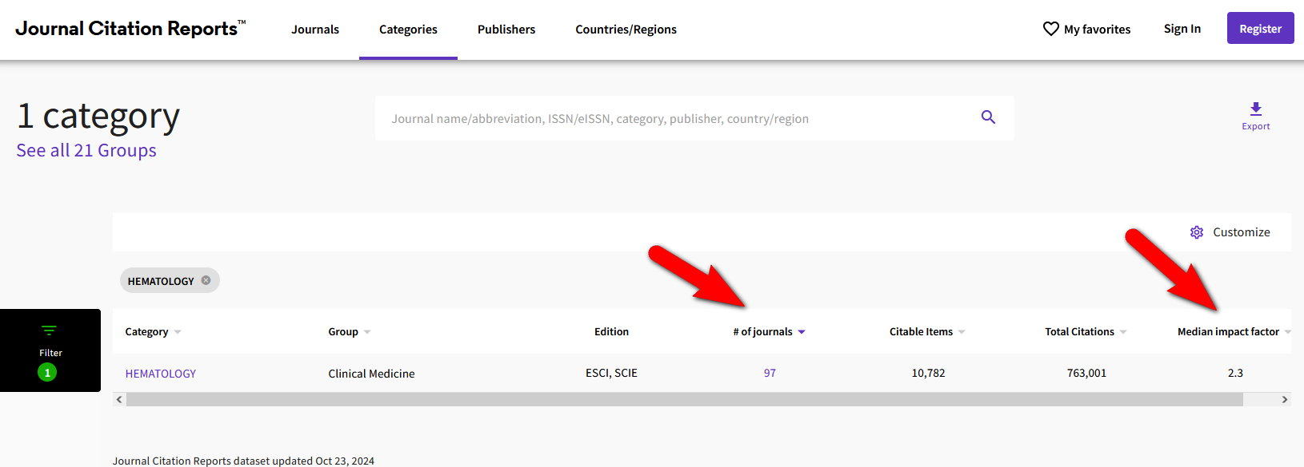
- Když si ve sloupci "of journals" kliknete na počet časopisů, zobrazí se jejich seznam včetně impakt faktorů, které již srovnáte se zjištěným medianem.
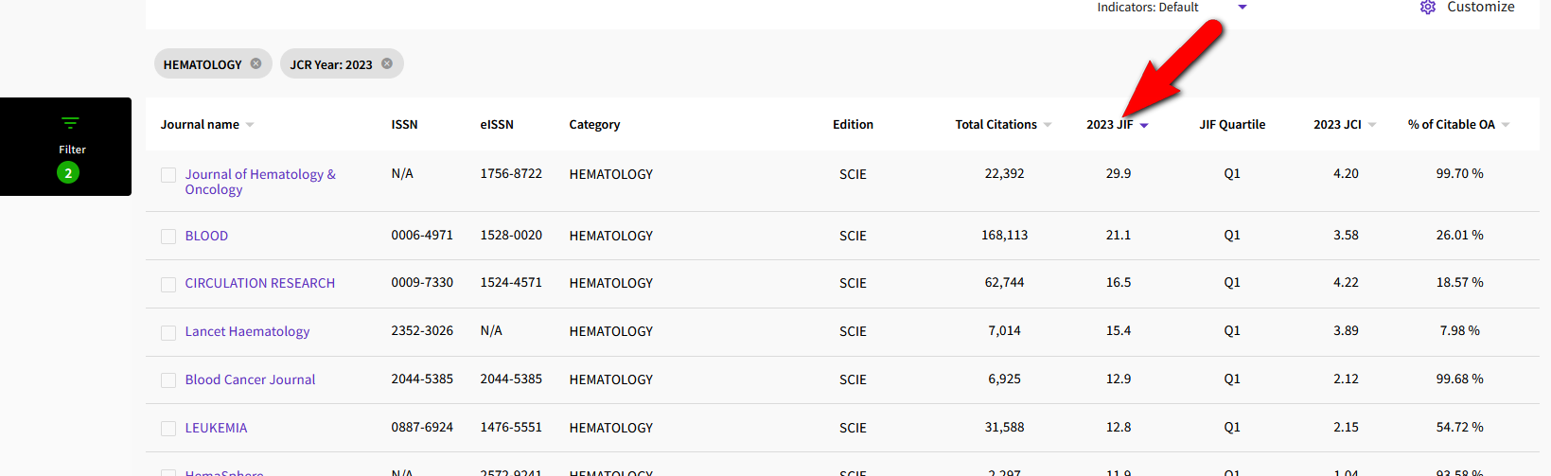

- V databázi je pro tento postup přednastaveno zobrazení pro aktuálně evidovaný rok (k 29. 10. 2024 je to rok 2023). V případě potřeby změnit rok se nastaví pomocí filtru vlevo.
